**客户端技术说明文档**

1. **开发工具**

用idea 做开发  和studio是一样的

程序是android + h5混合开发

1. **代码模块的说明**

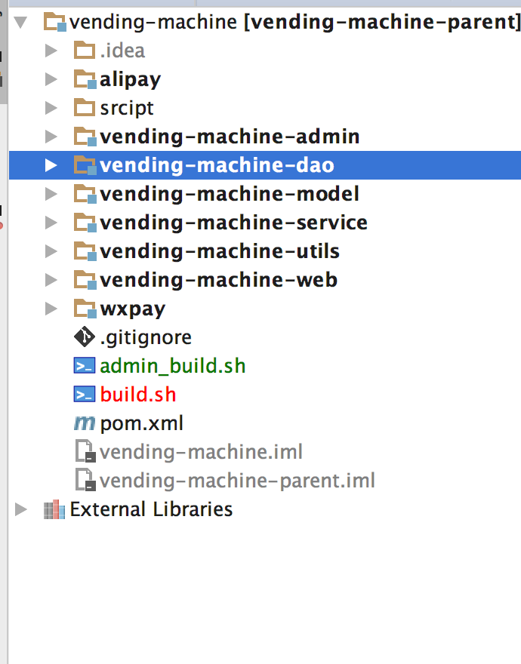

alipay 阿里支付相关

wxpay 微信支付相关

vending-machine-model 业务模型

vending-machine-dao 数据库操作的dao

vending-machine-service 业务相关service

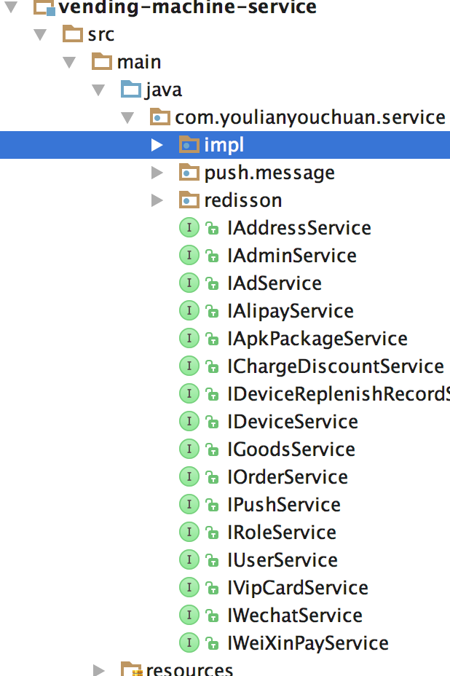

impl接口实现

message 推送的消息

redisson 数据库锁

vending-machine-utils 一些工具类

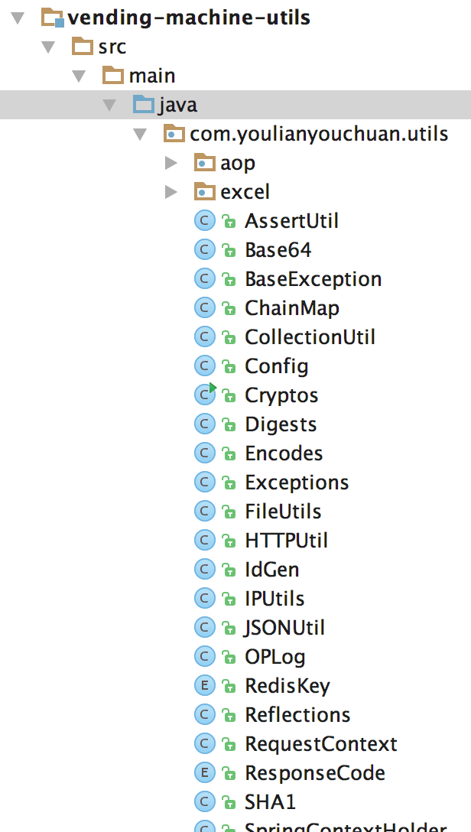

aop业务切面

excel excel操作相关

vending-machine-web 微信端接口和设备端api

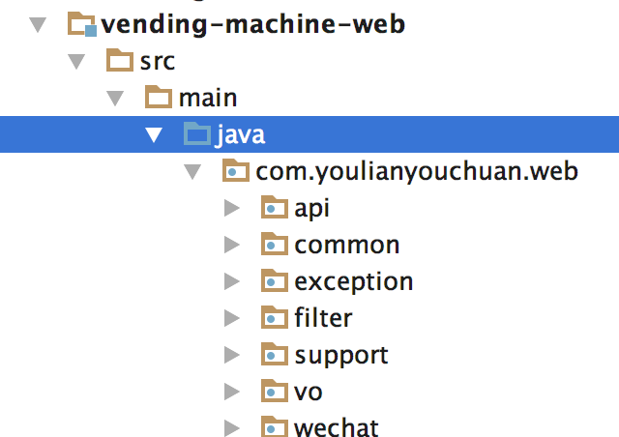

api设备api相关

common 基本为web相关

exception 异常

filter servlet的filter

support web相关的一些支持

vo 一些实体

wechat微信接口

vending-machine-admin 后台管理

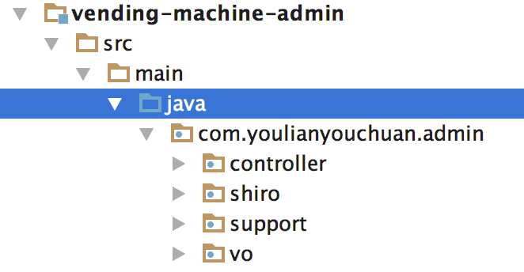

controller 一些后台管理的接口

shiro 权限相关

support web的一些支持类

vo 相关的实体

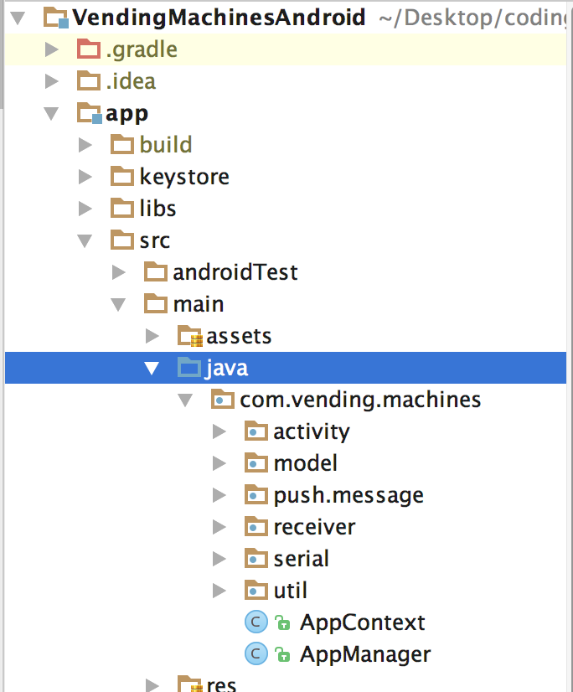

activity activity界面

model 一些业务模型

message 消息推送相关

receiver 广播接收器

serial 串口操作相关

util 工具类

AppContext app的启动器

AppManager app管理类